附件1：

关于开展晨检和因病缺课追查工作线上填报

说明（电脑版）

为了建立健全学校的晨检、因病缺课追踪制度， 均由班主任/辅导员或班长、学委担任班级监测员，
信息。具体填报方法如下：
一、电脑端（辅导员、校医院）
2.1 登录学校网上办事大厅

每个班级
线上填报


2.2 登录成功后在左上角的【搜索栏】中搜索【 一表通】
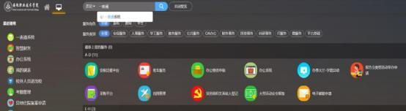
2.3 查看报表（仅限校医院老师、分配权限的辅导员或班主任）
在『一表通』的表单大厅中『统计报表』

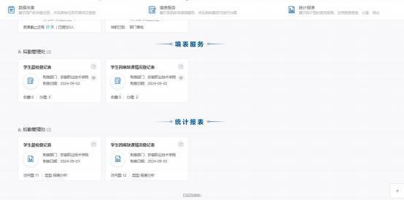

查看统计报表
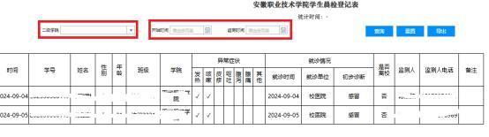
可以按照二级学院进行筛选，默认为全部数据。
同时可以根据开始时间、结束时间筛选出周报和月报。
2.4 补录数据
1）直接填写
在『填表服务中』点击进入对应的报送表中进行数据填报。
学生晨检登记表

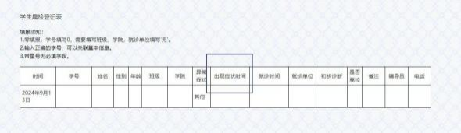

学生因病缺课情况登记表
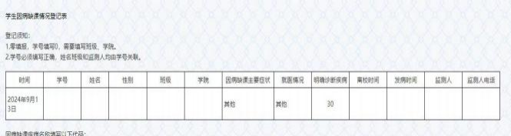
2）导入填报：

系统支持通过 excel 表格填写，点击【数据导入】，下载导入数据模 板。将需要上报的字段根据模板格式填写好， 然后进行导入。具体步
骤如下：
点击【数据导入】标准模板，下载导入数据模板
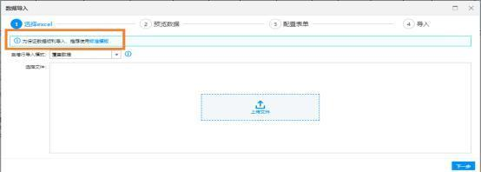
【上传文件】，选择需要已经填好的模板数据文件。

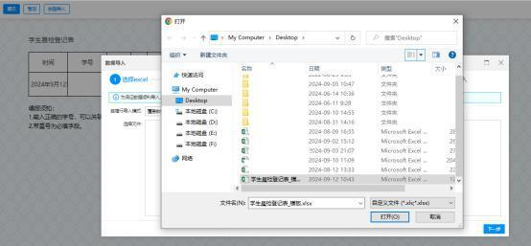

【预览数据】，点击下一步。
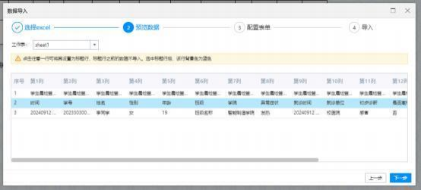
点击任意一行可将其设置为标题行， 标题行之前的数据不导入。选中
标题行后， 该行背景色为蓝色。

【配置表单】，点击下一步。

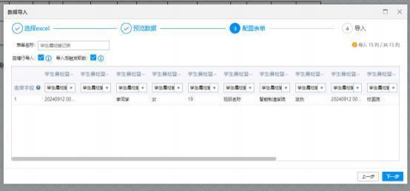
导入成功后自动刷新数据。
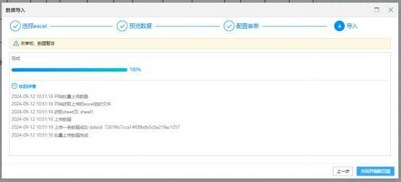

数据导入成功后可以看到表单字段已经更新。
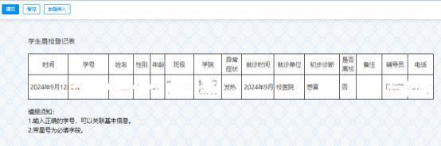
确认数据无误后点击【提交】完成。提交数据后将无法修改。

